Šachy.
Olympijské zlato a stříbro do Kuřimi!
Václav Šetina je Olympijský vítěz a Lukáš Peříček je stříbrný!!
Na Oympijádě dětí a mládeže reprezentovali náš kraj dva naši hráči (jako nejlepší z kraje) a v soutěžích jednotlivců si vedli nadmíru úspěšně.
Vašík v kategorii do 11 let zvítězil naprosto s přehledem a po zásluze má zlatou!
Foto z průběhu turnaje.
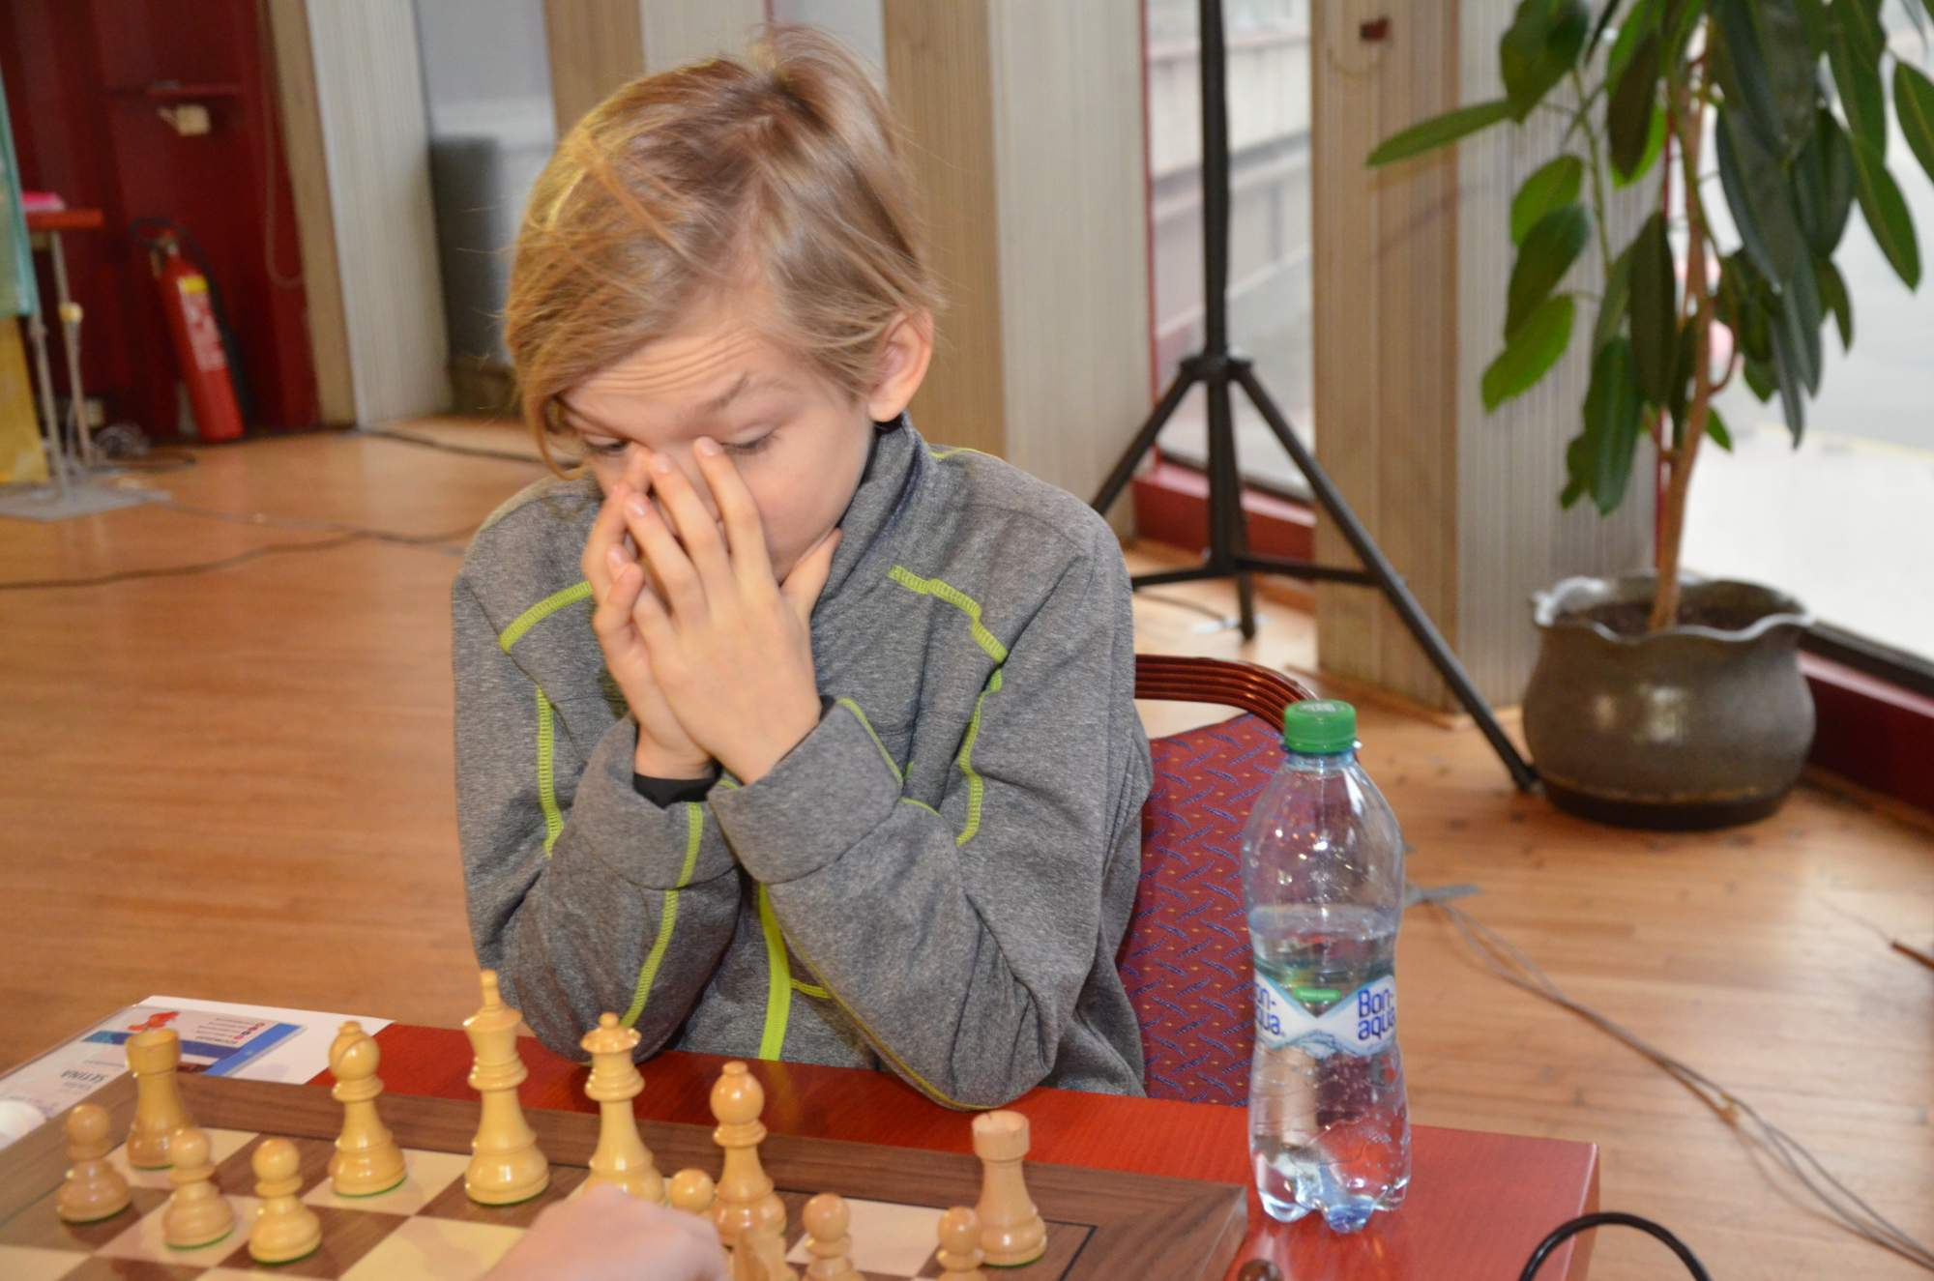

A Vašík na stupních vítězů.
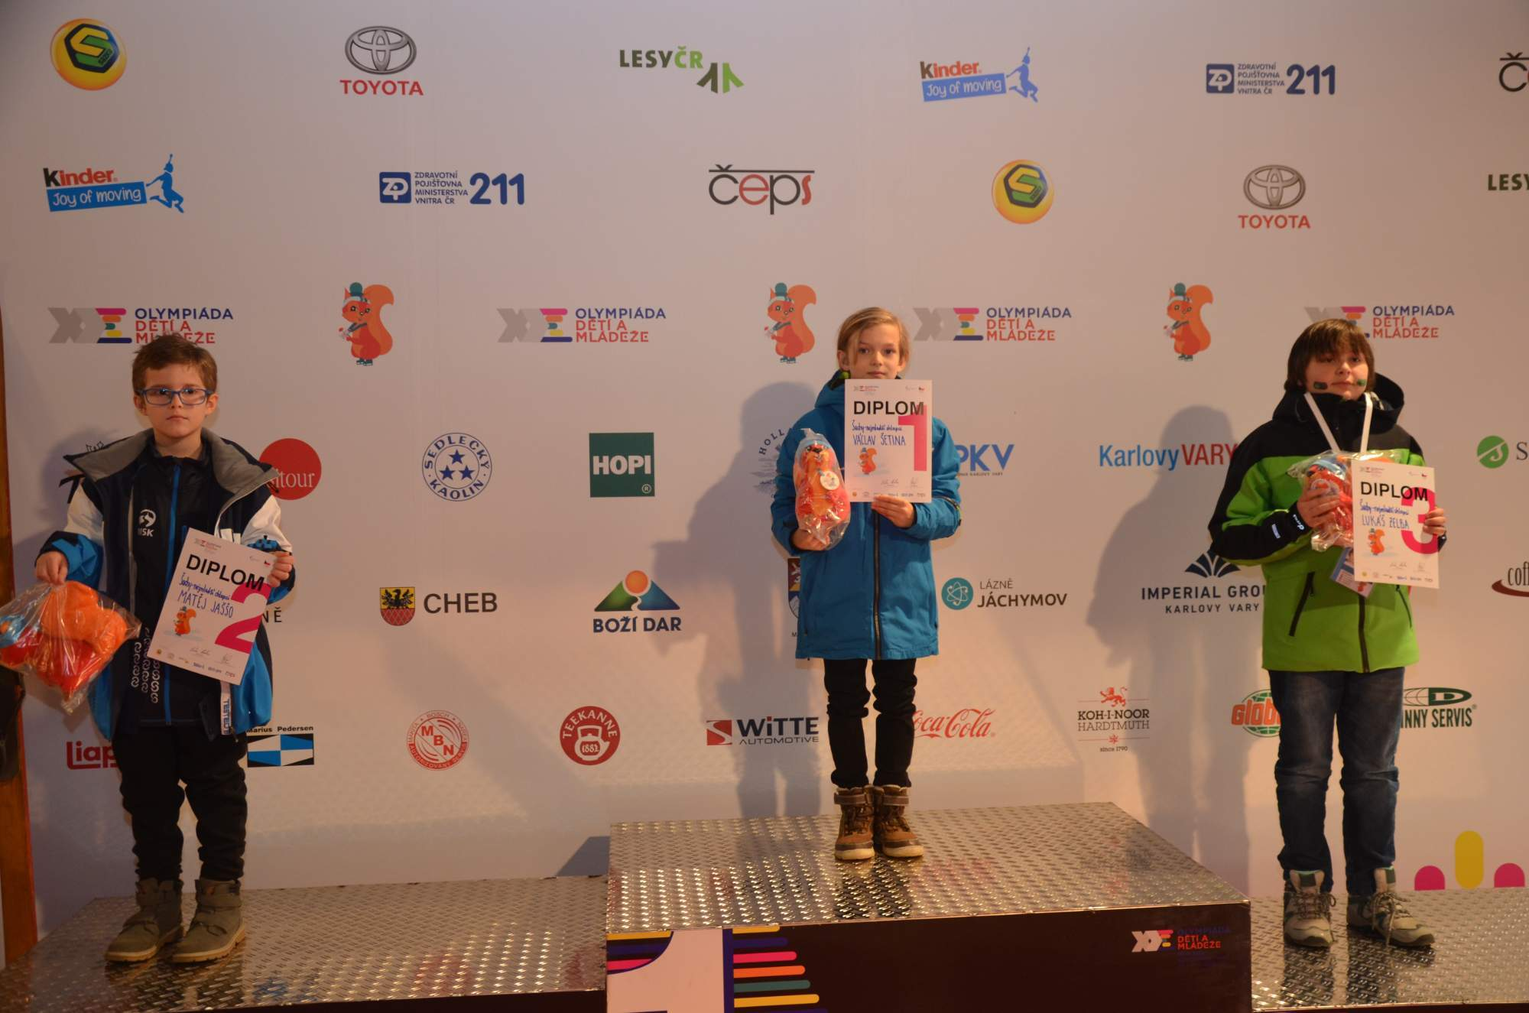

Olympiada deti a mladeze 2020 - U11
Poslední aktualizace21.01.2020 11:36:24
Konečná tabulka po 7 kolech
Poř. | Jméno | 1.Rd | 2.Rd | 3.Rd | 4.Rd | 5.Rd | 6.Rd | 7.Rd | Body
1 | Setina Vaclav | 14w1 | 10b1 | 3b1 | 5w1 | 4b½ | 2w½ | 7b1 | 6
2 | Jasso Matej | 7b1 | 5w0 | 6b1 | 9w1 | 3b1 | 1b½ | 4w1 | 5,5
3 | Zelba Lukas | 11w1 | 9b1 | 1w0 | 4b1 | 2w0 | 8b1 | 5w½ | 4,5
4 | Juhanak Daniel | 13w1 | 8b1 | 5b1 | 3w0 | 1w½ | 11b1 | 2b0 | 4,5
5 | Delgerdalai Bayarjavkhlan | 10w1 | 2b1 | 4w0 | 1b0 | 8w½ | 9b1 | 3b½ | 4
6 | Bartak Josef | 8w0 | 13b1 | 2w0 | 10b1 | 7w0 | 14w1 | 12b1 | 4
7 | Novotny Petr | 2w0 | 14b1 | 9w0 | 8b½ | 6b1 | 12w1 | 1w0 | 3,5
8 | Vana Jan | 6b1 | 4w0 | 11b½ | 7w½ | 5b½ | 3w0 | 13b1 | 3,5
9 | Bouska Jiri | 12b1 | 3w0 | 7b1 | 2b0 | 11w½ | 5w0 | 14b1 | 3,5
10 | Veverka Vladimir | 5b0 | 1w0 | 12b1 | 6w0 | 14b1 | 13w½ | 11b1 | 3,5
11 | Belaska Vaclav | 3b0 | 12w1 | 8w½ | 13b1 | 9b½ | 4w0 | 10w0 | 3
12 | Zezula Matej | 9w0 | 11b0 | 10w0 | 14w1 | 13b1 | 7b0 | 6w0 | 2
13 | Garabik Marek | 4b0 | 6w0 | 14b1 | 11w0 | 12w0 | 10b½ | 8w0 | 1,5
14 | Zrust Lukas | 1b0 | 7w0 | 13w0 | 12b0 | 10w0 | 6b0 | 9w0 | 0

V kategorii do 14 let byl Lukáš ještě dvě kola před koncem na průběžném 1. místě, ale závěr mu nevyšel a nakonec získal stříbro!
Foto z průběhu turnaje.
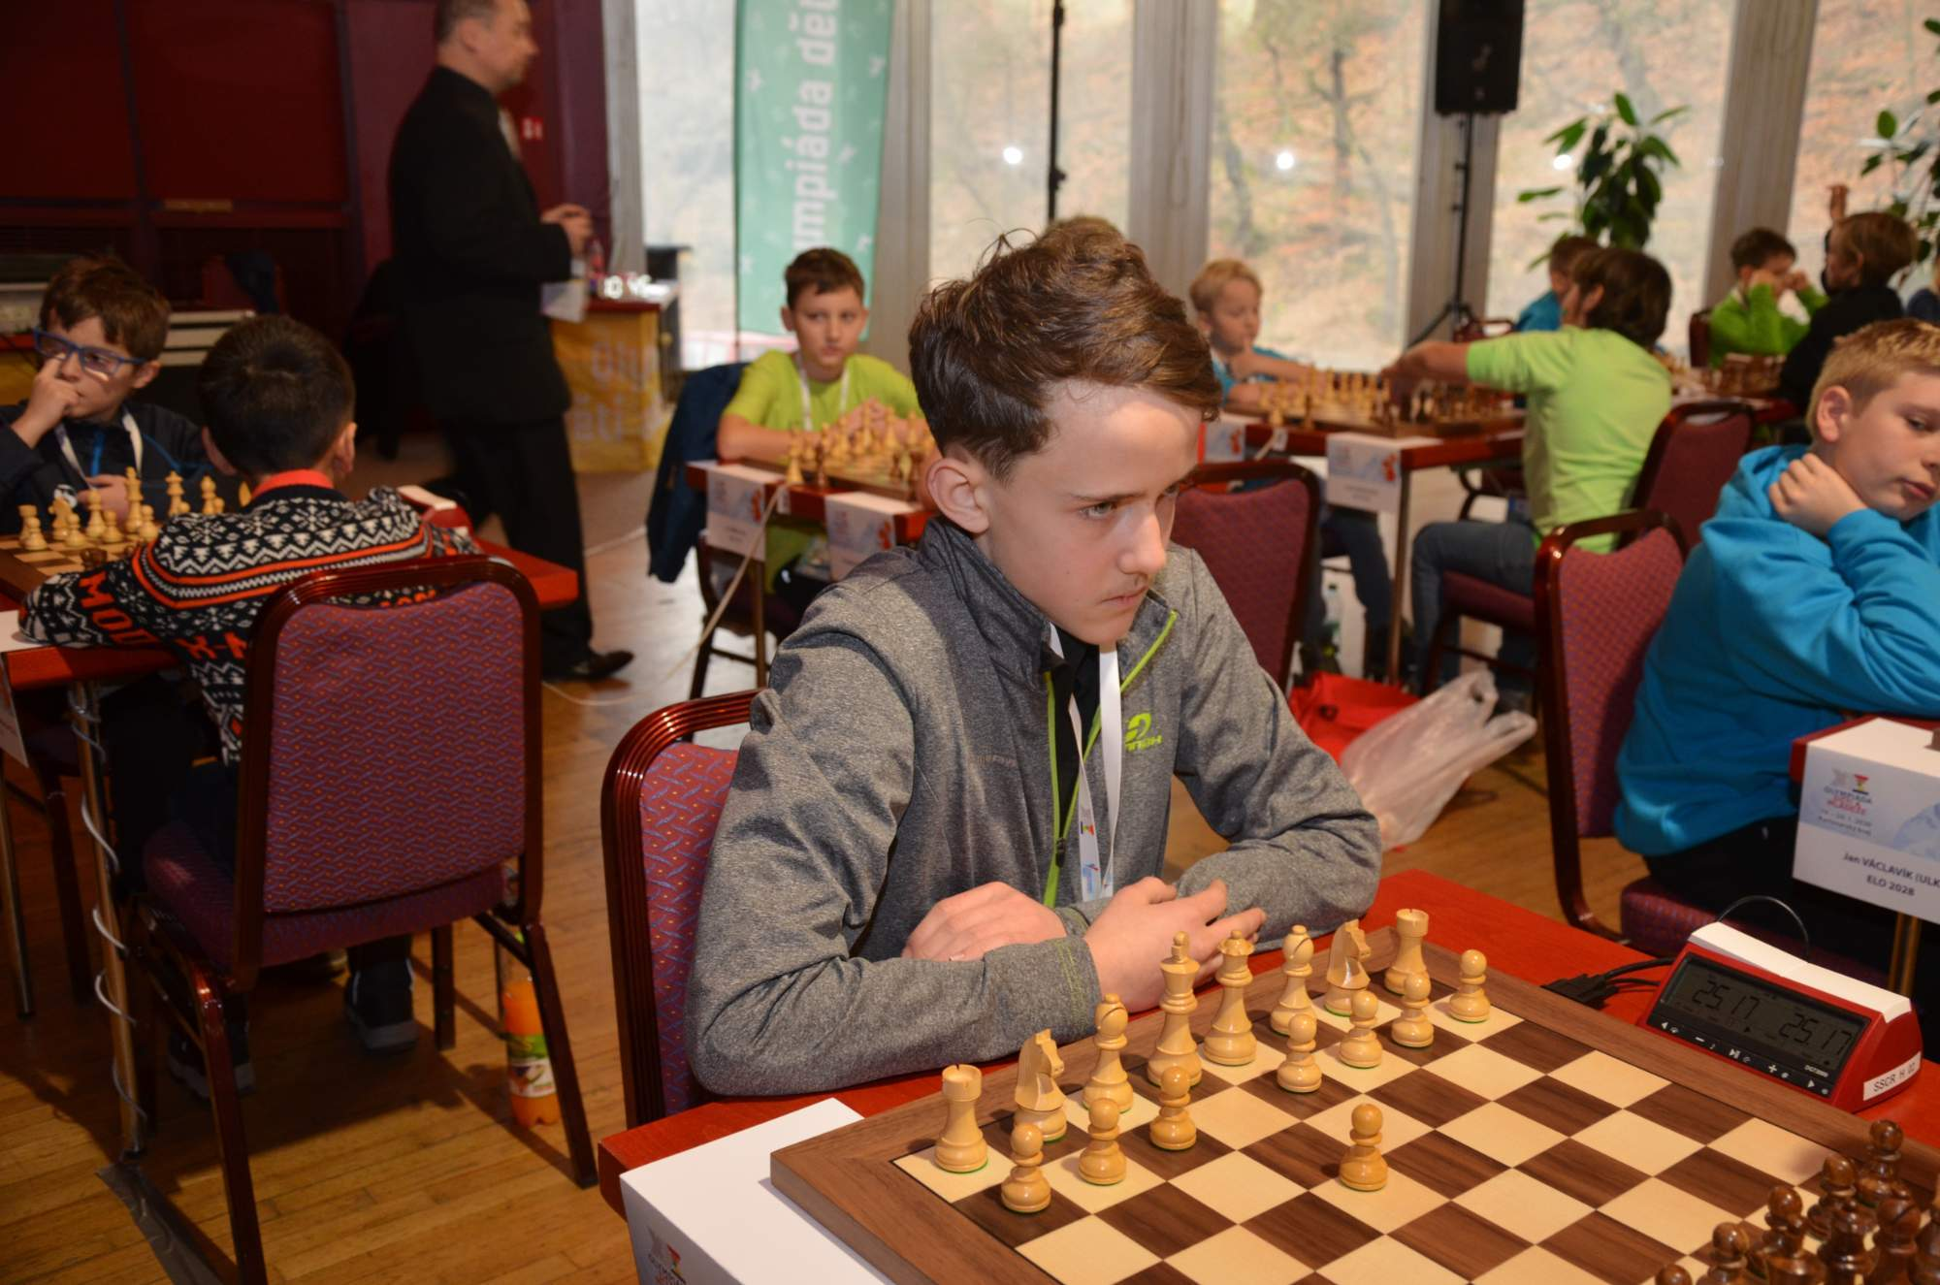

A Lukáš na stupních vítězů.
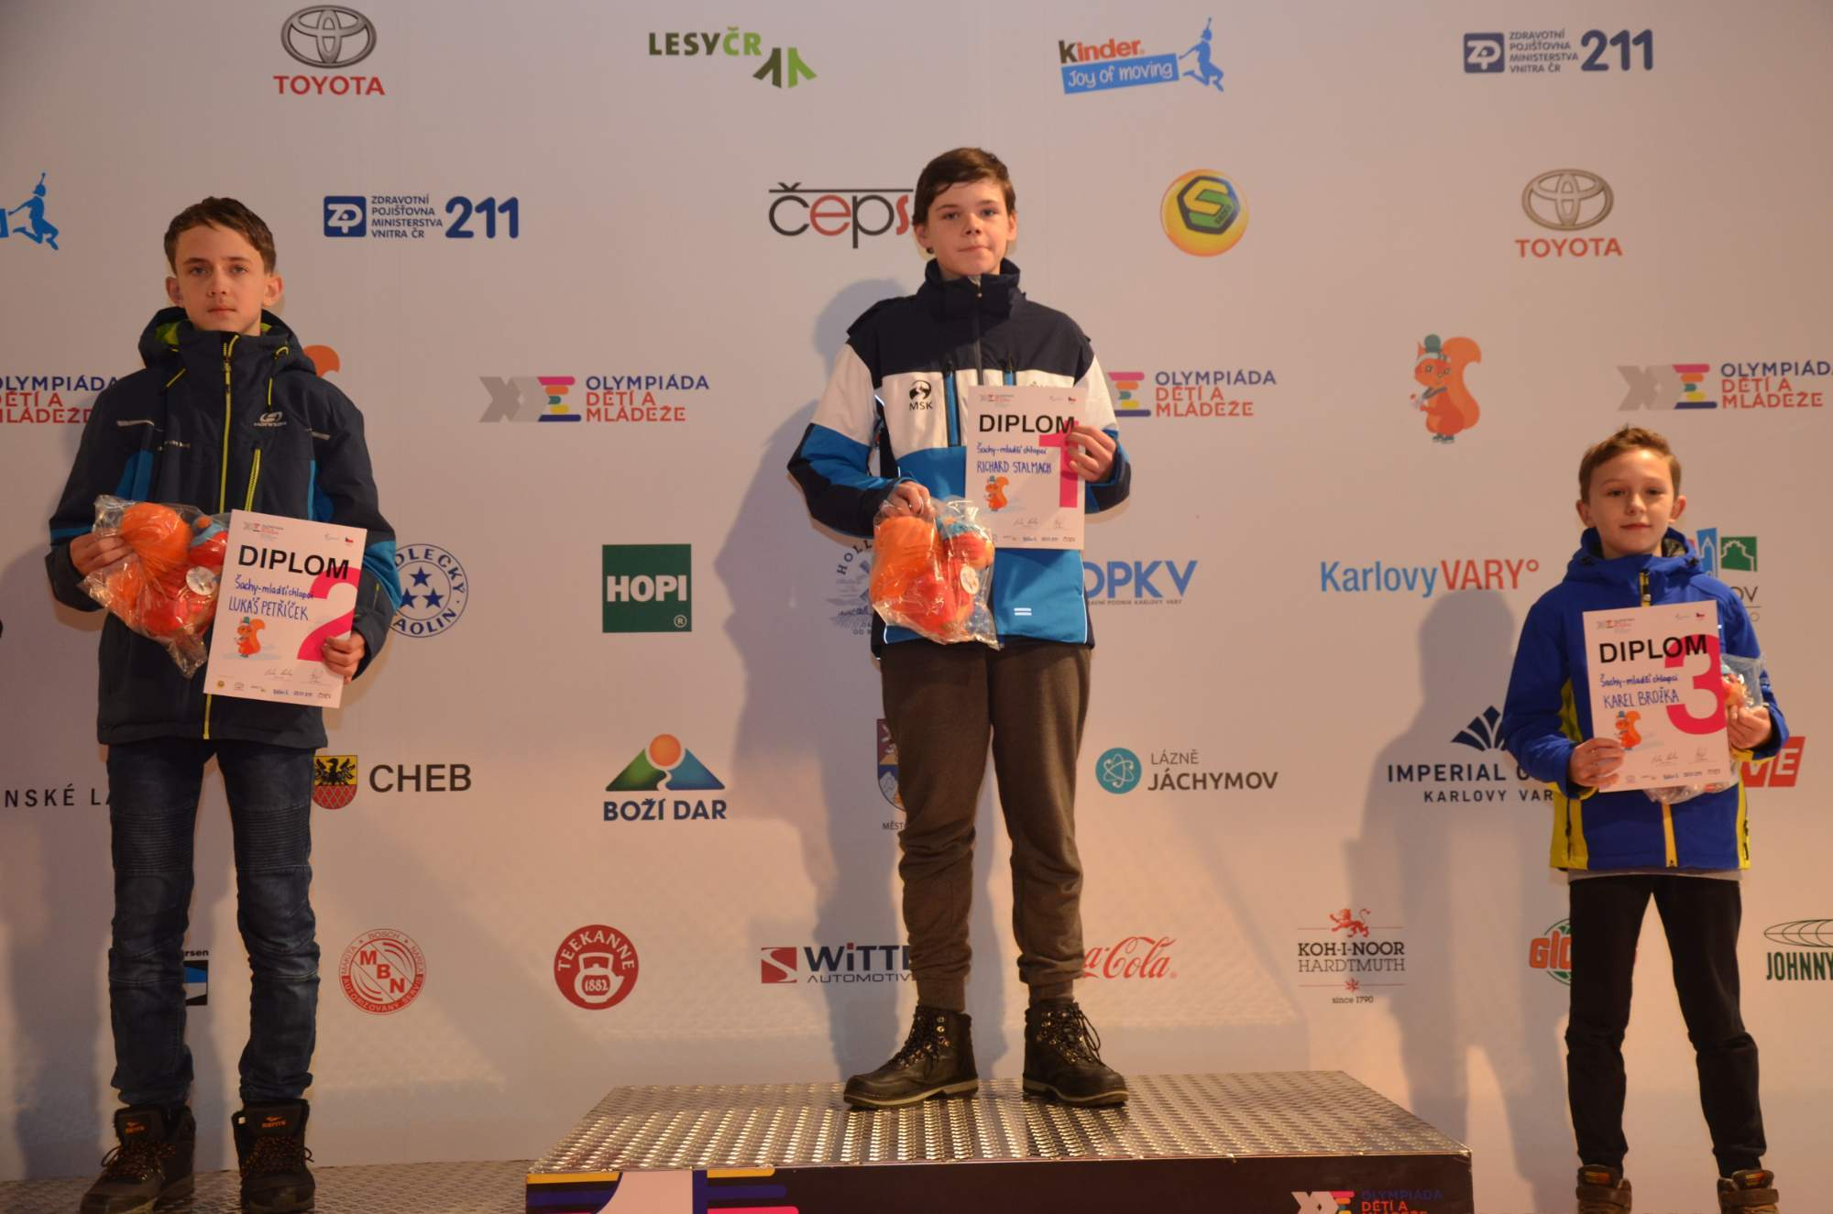

Olympiada deti a mladeze 2020 - U14
Poslední aktualizace21.01.2020 11:41:29
Konečná tabulka po 7 kolech
Poř. |  | Jméno | 1.Rd | 2.Rd | 3.Rd | 4.Rd | 5.Rd | 6.Rd | 7.Rd | Body
1 | FM | Stalmach Richard | 13b1 | 5w1 | 6b1 | 2w½ | 3w0 | 4b1 | 8w1 | 5,5
2 |  | Petricek Lukas | 10b1 | 7w1 | 4w1 | 1b½ | 5b1 | 3w0 | 6b½ | 5
3 |  | Brozka Karel | 9w1 | 4b0 | 10w1 | 7w½ | 1b1 | 2b1 | 5w½ | 5
4 |  | Vaclavik Jan | 8b1 | 3w1 | 2b0 | 5w½ | 7b1 | 1w0 | 9w1 | 4,5
5 |  | Hlavina Matous | 12w1 | 1b0 | 9w1 | 4b½ | 2w0 | 11b1 | 3b½ | 4
6 |  | Dolensky Filip | 14w1 | 11b½ | 1w0 | 12b0 | 9b1 | 7w1 | 2w½ | 4
7 |  | Nemec Jachym | 11w1 | 2b0 | 12w1 | 3b½ | 4w0 | 6b0 | 14w1 | 3,5
8 |  | Winter Ondrej | 4w0 | 9b0 | 11w½ | 13b½ | 14b1 | 10w1 | 1b0 | 3
9 |  | Cerny Michal | 3b0 | 8w1 | 5b0 | 10b½ | 6w0 | 13w1 | 4b0 | 2,5
10 |  | Lang Simon | 2w0 | 14b1 | 3b0 | 9w½ | 13w0 | 8b0 | 12w1 | 2,5
11 |  | Janous Marek | 7b0 | 6w½ | 8b½ | 14w1 | 12b½ | 5w0 | 13b0 | 2,5
12 |  | Cimburek Jan | 5b0 | 13w1 | 7b0 | 6w1 | 11w½ | 14b0 | 10b0 | 2,5
13 |  | Zalusky Matej | 1w0 | 12b0 | 14w0 | 8w½ | 10b1 | 9b0 | 11w1 | 2,5
14 |  | Ocenasek Jan | 6b0 | 10w0 | 13b1 | 11b0 | 8w0 | 12w1 | 7b0 | 2

Oběma našim Borcům gratulujeme!

Předseda ŠK Kuřim Majer.

